

LAMBERT VAN NISTELROOIJ, LID EUROPEES PARLEMENT NIEUWSBRIEF 24, FEBRUARI 2009
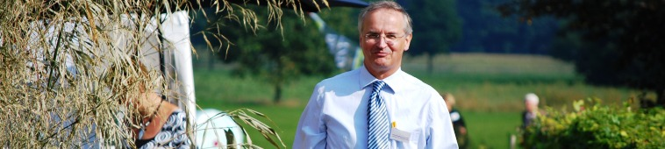

Beste lezer,

De financiële crisis grijpt diep in. In veel bedrijven lopen de orders flink terug. Het is nodig dat ook op Europees niveau orde op zaken wordt gesteld. De problemen van dit moment mogen niet leiden tot protectionisme in de lidstaten. Het CDA heeft hiertegen stelling genomen. In maart beslist het Parlement over de snellere uitvoering van het regionaal beleid. Bovendien zijn de mogelijkheden van de Europese Investeringsbank fors verruimd. We richten ons vanuit Europa vooral op energiemaatregelen en duurzaamheid. Deze nieuwsbrief nodigt u uit mee te praten over de te nemen maatregelen tijdens de Ontmoetingsdag Europa, die ik op 7 maart in Haaren (Noord-Brabant) organiseer. Doet u mee?

Lambert van Nistelrooij

Problemen 112 in grensstreek onaanvaardbaar: elke seconde telt!

Uit recente mediaberichten blijkt dat het Europese alarmnummer 112 in het grensgebied vaak moeilijk bereikbaar is. Bellers die in het grensgebied al dan niet bewust via een buitenlands netwerk naar het internationale alarmnummer bellen, krijgen een buitenlandse meldkamer aan de lijn. Het doorschakelen naar Nederland kost tijd, terwijl elke seconde hier telt. Ook wordt de verbinding soms verbroken wanneer de gsm van netwerk wisselt. Ik heb de Europese Commissie gevraagd met oplossingen te komen.

Lees verder: Persbericht

-Uitnodiging-

7 maart ontmoetingsdag Europa

Met veel plezier bereid ik me voor op de Europese verkiezingen. In de afgelopen 5 jaar heb ik meer dan 5000 mensen in het Europees Parlement ontvangen en ontmoet op werkbezoeken. Ook nu doe ik een beroep op u om mee te denken over de actiepunten voor mijn tweede periode in het Europees Parlement. Innovatiekracht en werkgelegenheid staan hierbij centraal. Op zaterdag 7 maart organiseer ik daarom een Ontmoetingsdag Europa in het gemeentehuis van Haaren. Ik nodig u hierbij van harte uit om deel te nemen. Samen op stap!

Lees verder: Programma en inschrijving

Brabantse burgemeesters tekenen klimaatconvenant

Als woordvoerder Klimaatbeleid nam ik op 10 februari deel aan de ondertekening van het Burgemeestersconvenant. Daarin leggen 150 Europese steden, waaronder Breda, Tilburg, Eindhoven, Den Bosch en Waalwijk, zich vast om de klimaatuitdaging bottom-up aan te pakken. Deze aanpak levert werkgelegenheid op in bijvoorbeeld de bouw en utiliteit. Het Europese Burgemeestersconvenant past hier uitstekend. Wellicht iets voor uw eigen stad?

Lees verder: Persbericht

Elektromagnetische straling: normen jaarlijks toetsen

In maart stemt het Europees Parlement over toekomstige normen voor magnetische straling, onder meer afkomstig van masten voor mobiele telefonie. Veel mensen maken zich hier zorgen over.
Als woordvoerder maak ik mij er sterk voor dat er, om redenen van volksgezondheid, jaarlijks te bekijken of de huidige normen streng genoeg zijn. Breed wetenschappelijk onderzoek moet hiervoor de basis leggen. Zo kunnen we er verzekerd van zijn dat burgers optimaal beschermd zijn.

LAMBERT VAN NISTELROOIJ, LID EUROPEES PARLEMENT NIEUWSBRIEF 24, FEBRUARI 2009

Kansen regionaal onderzoek benutten

Op 19 februari stemde het Europees Parlement in met het ondersteunen van transnationale Europese onderzoeksinfrastructuren.
Nationale onderzoeksinstellingen werken veel samen met partners in andere EU-landen. Deze instellingen kunnen dan voor het eerst een Europese status krijgen. Voorbeeld van een internationale onderzoeksinfrastructuur in actie is de Extreem Grote Telescoop (E-ELT), waarvoor de Nederlandse Onderzoeksschool Astronomie recentelijk 18,8 miljoen euro van de Nederlandse overheid ontving om hieraan mee te doen. Als woordvoerder vind ik dat Nederland volop moet inzetten op het bouwen aan Europese top-infrastructuur. Zo voldoet ook het HFML (magnetenonderzoek) te Nijmegen aan de criteria. Ook moet het nationale onderzoeksbeleid beter worden gecoördineerd met dat in andere landen. Onderzoek is essentieel voor het behoud van werkgelegenheid op de langere termijn.

Lees verder: Persbericht

Geen extra regeldruk voor landbouw-bedrijven

In maart stemt het Europees Parlement over de Europese richtlijn voor de geïntegreerde preventie en bestrijding van verontreiniging (IPPC). Het gaat hierbij vooral om milieuvergunningen voor bedrijven in de energiesector, metaalproductie en -verwerking, chemie, afvalsector en agro-voedingsindustrie. Onder de huidige IPPC-richtlijn vallen ongeveer 2500 Nederlandse bedrijven. Hoewel het doel van richtlijn is om de regeldruk en administratieve lasten te verminderen, blijkt in de praktijk dat er nu ook meer landbouwbedrijven onder gaan vallen. Zij krijgen meer regels op hun dak en moeten meer rapporteren. Ook wordt onvoldoende rekening gehouden met de afschrijvingsperiode van hun milieu-investeringen. Daarom heb ik een aantal wijzigingsvoorstellen ingediend. Om met eigen ogen te zien hoe dit in praktijk uitpakt, breng ik in maart een werkbezoek aan enkele Brabantse bedrijven.

Proefregio voor grensoverschrijdende zorg

Hoewel de meeste mensen gebruikmaken van de gezondheidszorg in hun eigen land, is het af en toe beter als een patiënt voor een behandeling naar het buitenland gaat. Dit komt voor bij zeer specialistische zorg in grensgebieden, waar de dichtstbijzijnde passende zorginstelling in het buitenland gevestigd is. Daarom wil de EU wetgeving opstellen waarmee het duidelijker wordt hoe EU-burgers zich in een ander EU-land kunnen laten behandelen en wie verantwoordelijk is voor de prijsstelling, kwaliteit en veiligheid van de internationale zorg. Als voorzitter van de Vereniging van Europese Grensregio´s en als woordvoerder Gezondheid vind ik dit een goed initiatief. Samen met collega Ria Oomen pleit ik daarom ook voor een snelle instelling van proefgebieden in grensregio´s waar innovatieve initiatieven uitvoerig getest, geanalyseerd en geëvalueerd kunnen gaan worden.

Gemeenten laten geld liggen

Op vrijdag 6 februari jl. nam ik deel aan een werkconferentie over de kredietcrisis en gemeentelijk arbeidsmarktbeleid die de Kempische gemeenten organiseerden in het Gemeentehuis van Eersel.
Nederlandse gemeenten kunnen voor werkloze inwoners miljoenen euro's aan Europese subsidie krijgen, maar laten die gelden vaak liggen. Naar verwachting blijft 45 miljoen euro onbesteed en stroomt terug naar Brussel. Veel gemeenten vragen deze gelden niet aan, omwille van de rompslomp. Als ik een tuinhuisje wil plaatsen moet ik via een ingewikkelde procedure bij de gemeente een bouwvergunning aanvragen en dan mogen wij van diezelfde gemeente niet vragen om een verzoek voor de ESF-subsidie in te vullen. Het gaat wel om belastinggeld dat in deze crisistijd optimaal kan worden ingezet.

Lees verder: persbericht

-Aankondiging-
Hoorzitting coördinatie wetenschappelijk onderzoek

Op 11 maart organiseer ik met de Europese Commissie in Straatsburg een hoorzitting over de noodzakelijke coördinatie van belangrijk nationaal onderzoek ('Joint Programming'). Alle EU landen doen bijvoorbeeld Alzheimer-onderzoek en dat is niet altijd efficiënt. Academici uit de Tjechische Republiek en Frankrijk komen meer uitleg geven. Voor informatie: lambert.vannistelrooij@europarl.europa.eu

LAMBERT VAN NISTELROOIJ, LID EUROPEES PARLEMENT NIEUWSBRIEF 24, FEBRUARI 2009

Mee naar de Eemhof: landelijk ouderendebat op komst

Onder de titel "Europa seniorenproof" organiseert het landelijk CDA-senioren Platform op zaterdag 18 april een informatieve dag in De Eemhof te Zeewolde.
Tijdens deze dag staat het zelfstandig wonen met nieuwe technologie centraal. Hierbij wordt aangesloten bij de Europese programma's, die ik in het Europees Parlement heb behandeld en waarvoor gelden zijn vrijgemaakt.
Het CDA-ouderenplatform in Noord-Brabant ondersteunt dit initiatief; bij voldoende belangstelling wordt voorzien in busvervoer vanaf Berkel-Enschot.
Het programma is binnenkort te vinden op www.cda.nl

Dag van de generaties
Een ander belangrijk thema in deze context is intergenerationele solidariteit. Rond de Europese Dag van de Intergenerationaliteit op 29 april vindt er in Brussel een activiteit plaats van 'Age Europe'. Wanneer u interesse heeft, kunt u zich opgeven door een email te sturen naar lambert.vannistelrooij@europarl.europa.eu

Nieuw Regionaal Beleid aanvaard

Ik ben blij dat mijn rapport over 'Territoriale Cohesie' in de parlementaire commissie is goedgekeurd. Door beleid te concentreren en te coördineren in provincies en de steden kunnen we ons richten op nieuwe maatschappelijke uitdagingen zoals klimaatbeleid, energie en de demografische verandering. We moeten het geld niet blijven versnipperen. In Nederland kunnen we ermee aan de slag. Ik denk bijvoorbeeld aan onze toptechnologie in het Zuiden, of de energie-regio in het Noorden. Eind maart wordt er gestemd over mijn rapport omtrent het Groenboek in de plenaire vergadering van het Europees Parlement.

Gerelateerd nieuws: klik

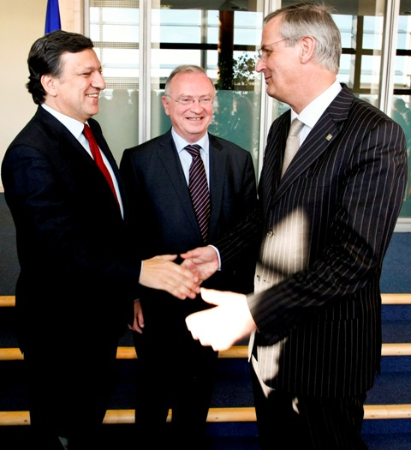

-Innovatieprijs-

Energie en Duurzaamheid

Voor het CDA zijn klimaat en energie topprioriteit. Ik heb daarom het initiatief genomen tot het instellen van de 'Innovatieprijs Energie en Duurzaamheid'. Deelname is nog mogelijk tot 31 maart 2009.

Aanmelden: klik hier

Kijk ook op mijn website: www.lambertvannistelrooij.eu

***Op dit moment worden de activiteiten voor de Europese verkiezingscampagne voorbereid. Als u een leuk idee heeft voor een bezoek, dan horen wij dat graag! Lambert laat zich graag uitnodigen; de boer op, zogezegd. U kunt hiervoor een email sturen aan Martin Bos: mbos@zeelandnet.nl ***

Wilt u deze nieuwsbrief niet meer ontvangen? Stuur dan een mail aan lambert.vannistelrooij@europarl.europa.eu
Dhr. Barroso, voorzitter Europese Commissie en dhr. Van den Brande, voorzitter van het Comité van de Regio's overleggen met mij over het rapport over Territoriale Cohesie. 20 jan. 2009, copyright Europese Gemeenschappen

